Р О С С И Й С К А Я Ф Е Д Е Р А Ц И Я
Б Е Л Г О Р О Д С К А Я О Б Л А С Т Ь
МУНИЦИПАЛЬНЫЙ РАЙОН «ВОЛОКОНОВСКИЙ РАЙОН»
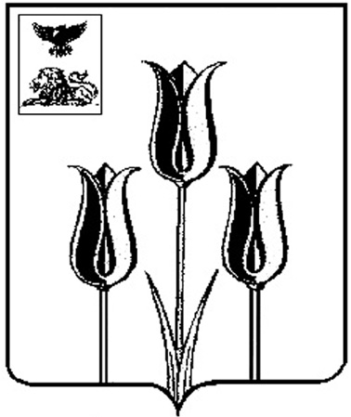

З Е М С К О Е С О Б Р А Н И Е
ГОЛОФЕЕВСКОГО СЕЛЬСКОГО ПОСЕЛЕНИЯ

Р Е Ш Е Н И Е

29 ноября 2024 года № 63
Об объявлении конкурса на должность главы администрации Голофеевского сельского поселения

В соответствии с Федеральным законом от 6 октября 2003 года № 131-ФЗ «Об общих принципах организации местного самоуправления в Российской Федерации», с Уставом Голофеевского сельского поселения и Положением о порядке проведения конкурса на замещение должности главы администрации Голофеевского сельского поселения муниципального района «Волоконовский район» Белгородской области, утвержденным решением Земского собрания Голофеевского сельского поселения от 28 февраля 2018 года № 203, Земское собрание Голофеевского сельского поселения ре ш и л о :
1. Объявить конкурс на замещение должности главы администрации Голофеевского сельского поселения муниципального района «Волоконовский район» Белгородской области.
2. Провести конкурс на замещение должности главы администрации Голофеевского сельского поселения муниципального района «Волоконовский район» Белгородской области в 09 часов 00 минут 30 мая 2025 года в здании администрации Голофеевского сельского поселения по адресу: Белгородская область, Волоконовский район, с.Голофеевка, улица Центральная, 18.
3. Обнародовать настоящее решение и разместить в сетевом издании «Красный Октябрь» (october31.ru), а также на официальном сайте органов местного самоуправления Голофеевского сельского поселения муниципального района «Волоконовский район» в сети Интернет (https://golofeevka-r31.gosweb.gosuslugi.ru).
4. Контроль за исполнением настоящего решения оставляю за собой.

Глава Голофеевского сельского поселения Л.С. Грецова

